**Vymezení míst, kde je zákaz konzumace alkoholických nápojů na veřejném prostranství:**

1. Střed města ohraničený částí ulice Okružní, Smetanovými sady, částí ulice Nemocniční, Dr. E. Beneše, Masarykovým náměstím, ulicí Palackého, částí ulic Jesenické, Rooseveltovy, Jeremenkovy, 17. listopadu, náměstím Svobody, částí ulic 8. května, Lidické, dále ulicemi Revoluční, Terezínská, navazující částí ulice Kozinova k ulici Husitské, část ulice Husitské, ulice Evaldova, část ulice Kozinovy směrem k ulici Gen. Svobody, část ulice Gen. Svobody, část ulice Langerovy včetně nám. Republiky a dále vnější hranicí domu č.p. 18., 20., 22. na ul. Čajkovského a přilehlou částí ulice Temenické.

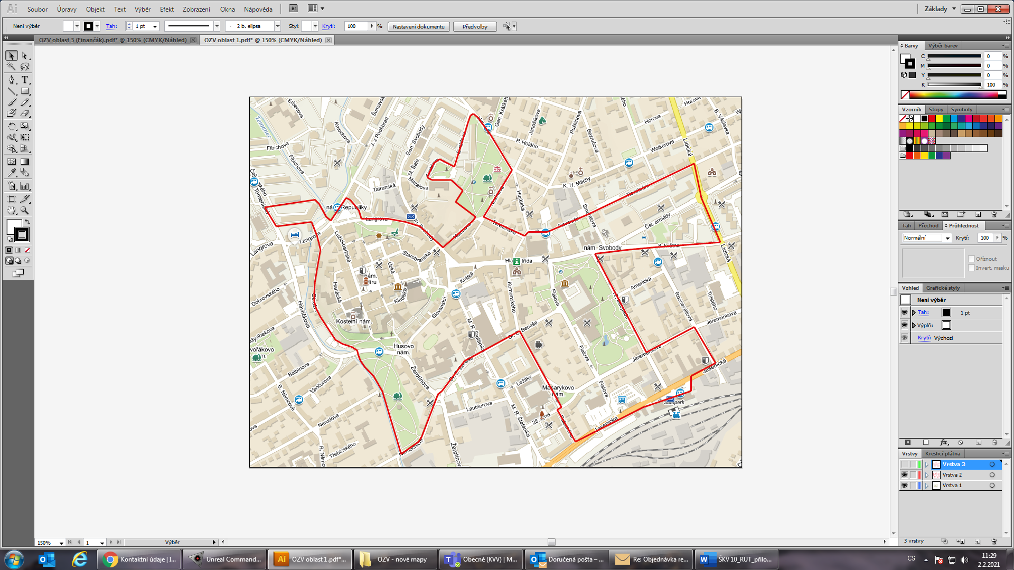

1. Ulice Husitská a část ulice Revoluční v bezprostředním okolí zábavního a gastronomického centra Maják dle zaznačení v mapě.

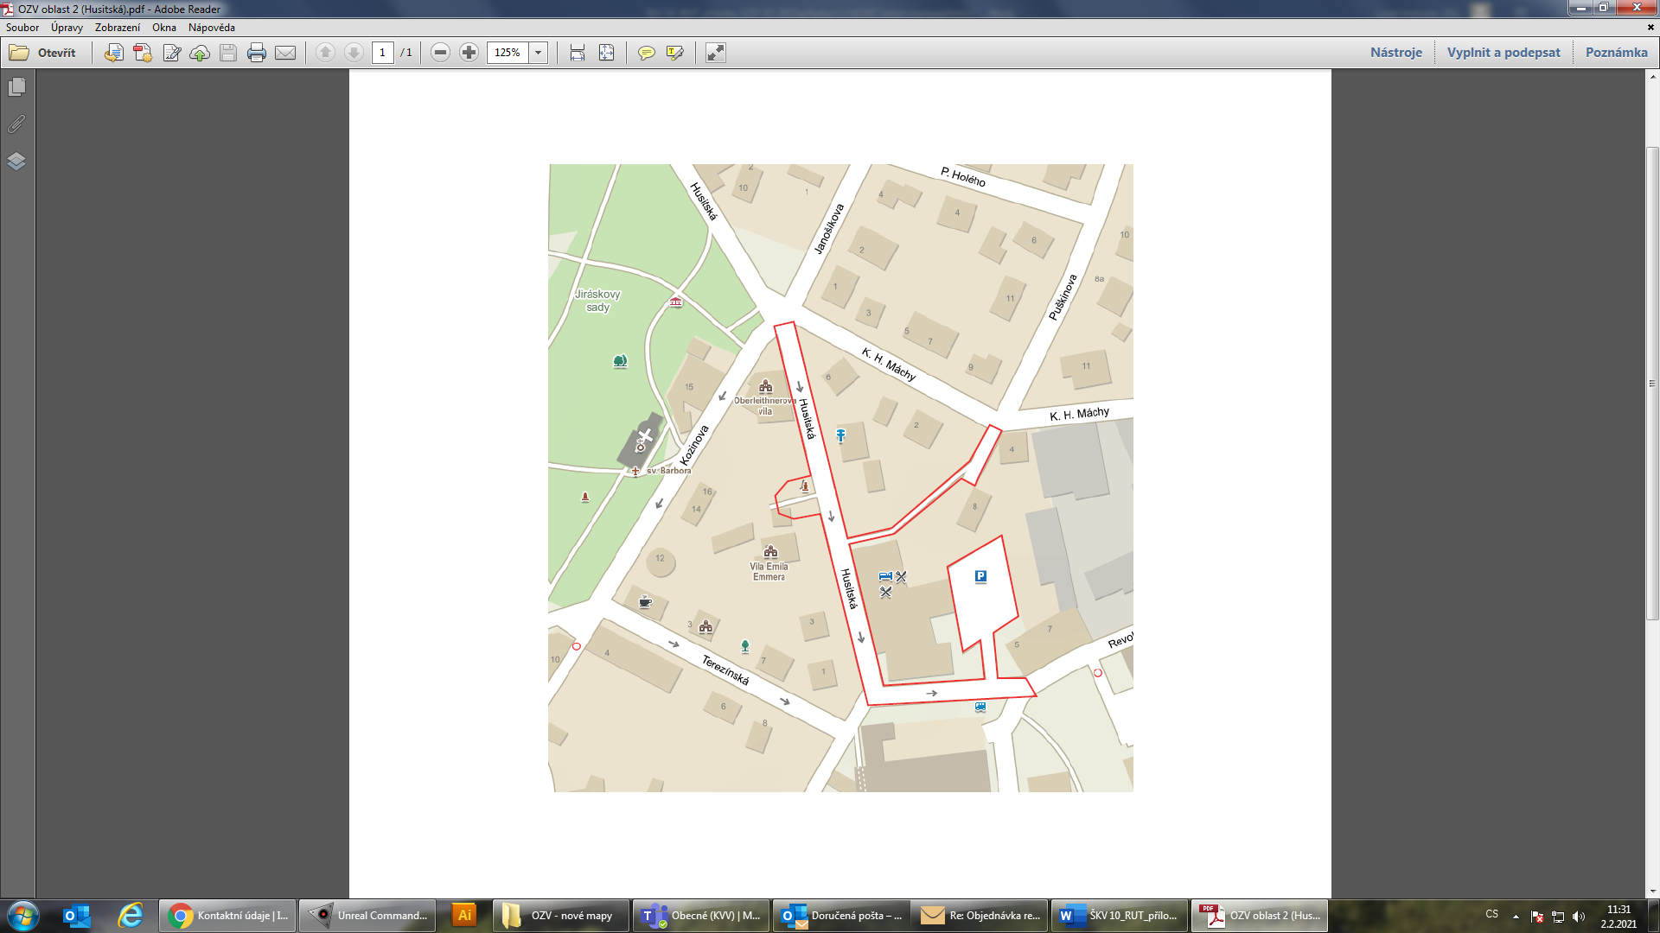

1. Ulice A. Kašpara, ulice Tatranská, ulice Generála Svobody od budovy pošty po budovu Finančního úřadu včetně a dále prostor kolem celé budovy Gen. Svobody 38, tj. část ulice Mazalovy a ulice M. Šaje dle zaznačení v mapě.

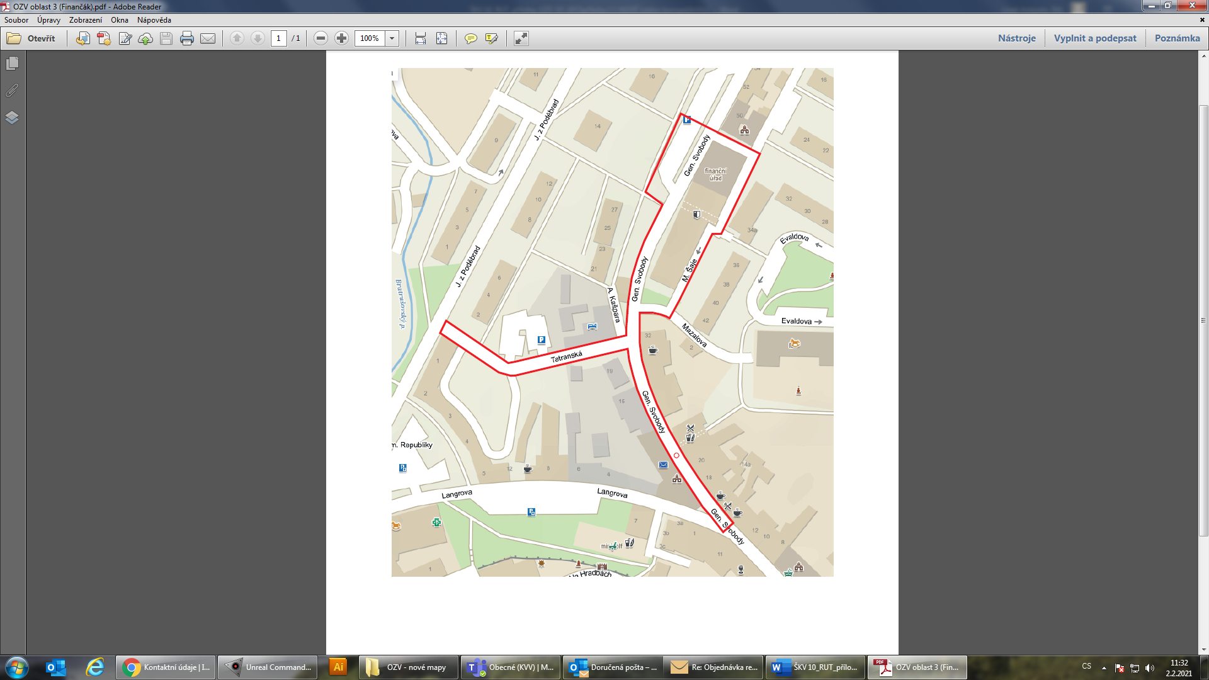

1. Prostor při náměstí Republiky na pozemku parcelní číslo 262/1 ohraničený Bratrušovským potokem, chodníkem směrem k nemovitosti č.p.1964, vlastní nemovitostí č.p. 1964 a nemovitostí č.p. 2770, zeleň.

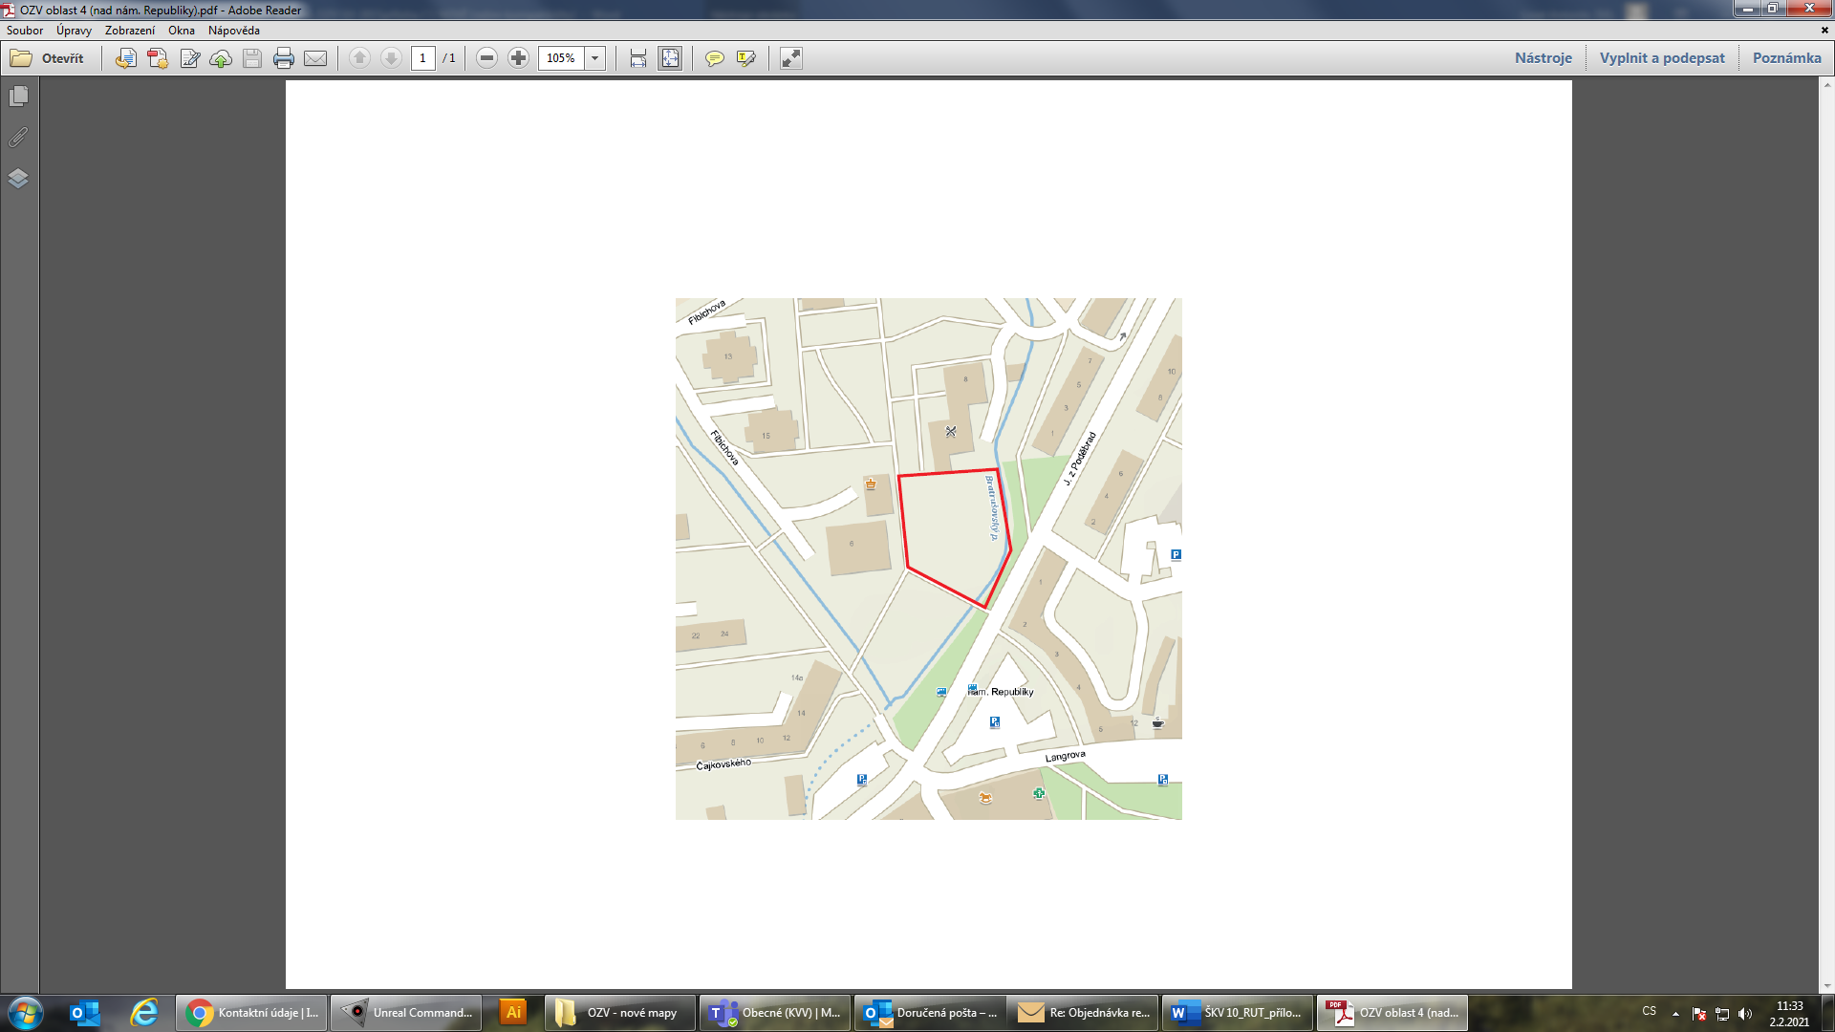

1. Areály marketů Penny a Albert na ulici Temenické včetně přilehlých travnatých ploch a ulic dle zaznačení v mapě.

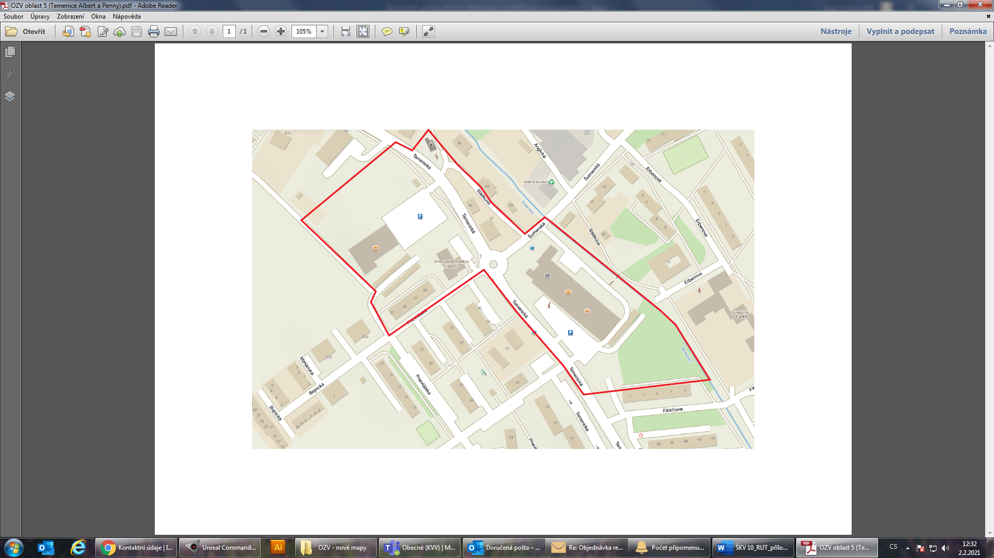

1. Část ulice Temenické v místě obchodního a zdravotnického centra, včetně ulic Finská a Jugoslávská a části ulice Dánské a přilehlých travnatých ploch dle zaznačení v mapě.

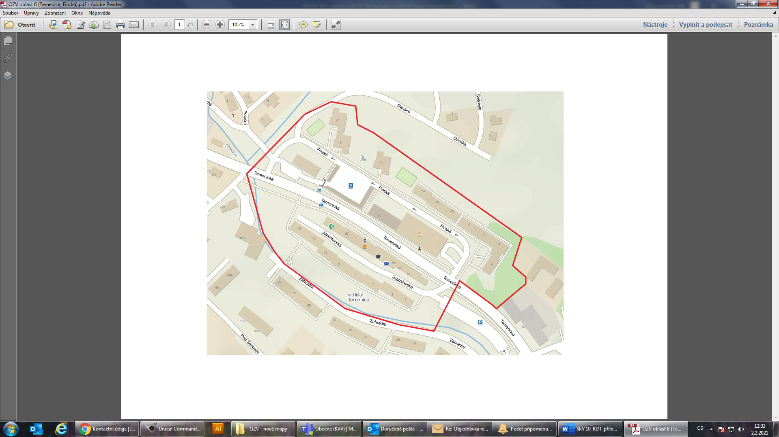

1. Dvořákovo náměstí

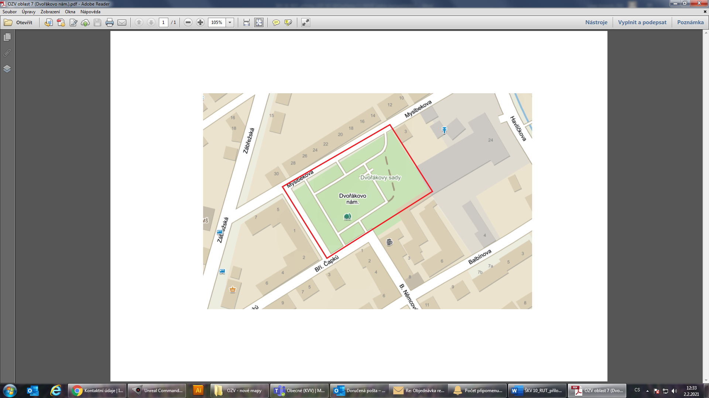

1. Prostor ohraničený ulicí Zborovskou, částí ulic 8. května a Jesenické dle zaznačení v mapě.

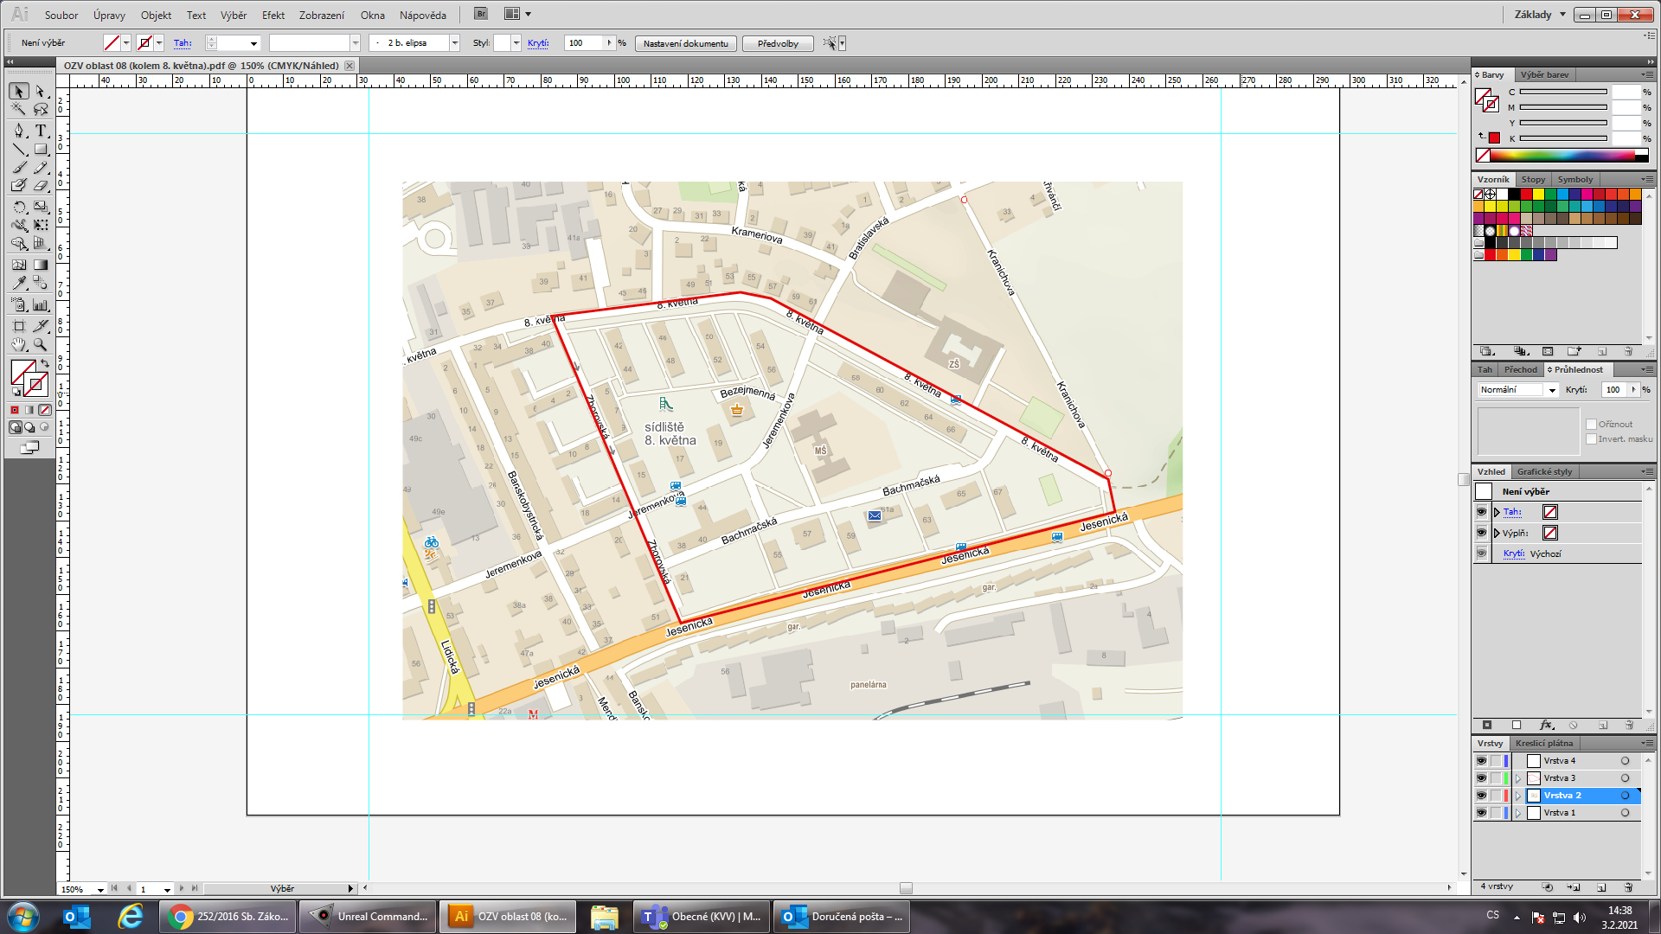

1. Areál Aquacentra, skateparku a Benátek ohraničený částí ulic Lidické a Uničovské dle zaznačení v mapě.

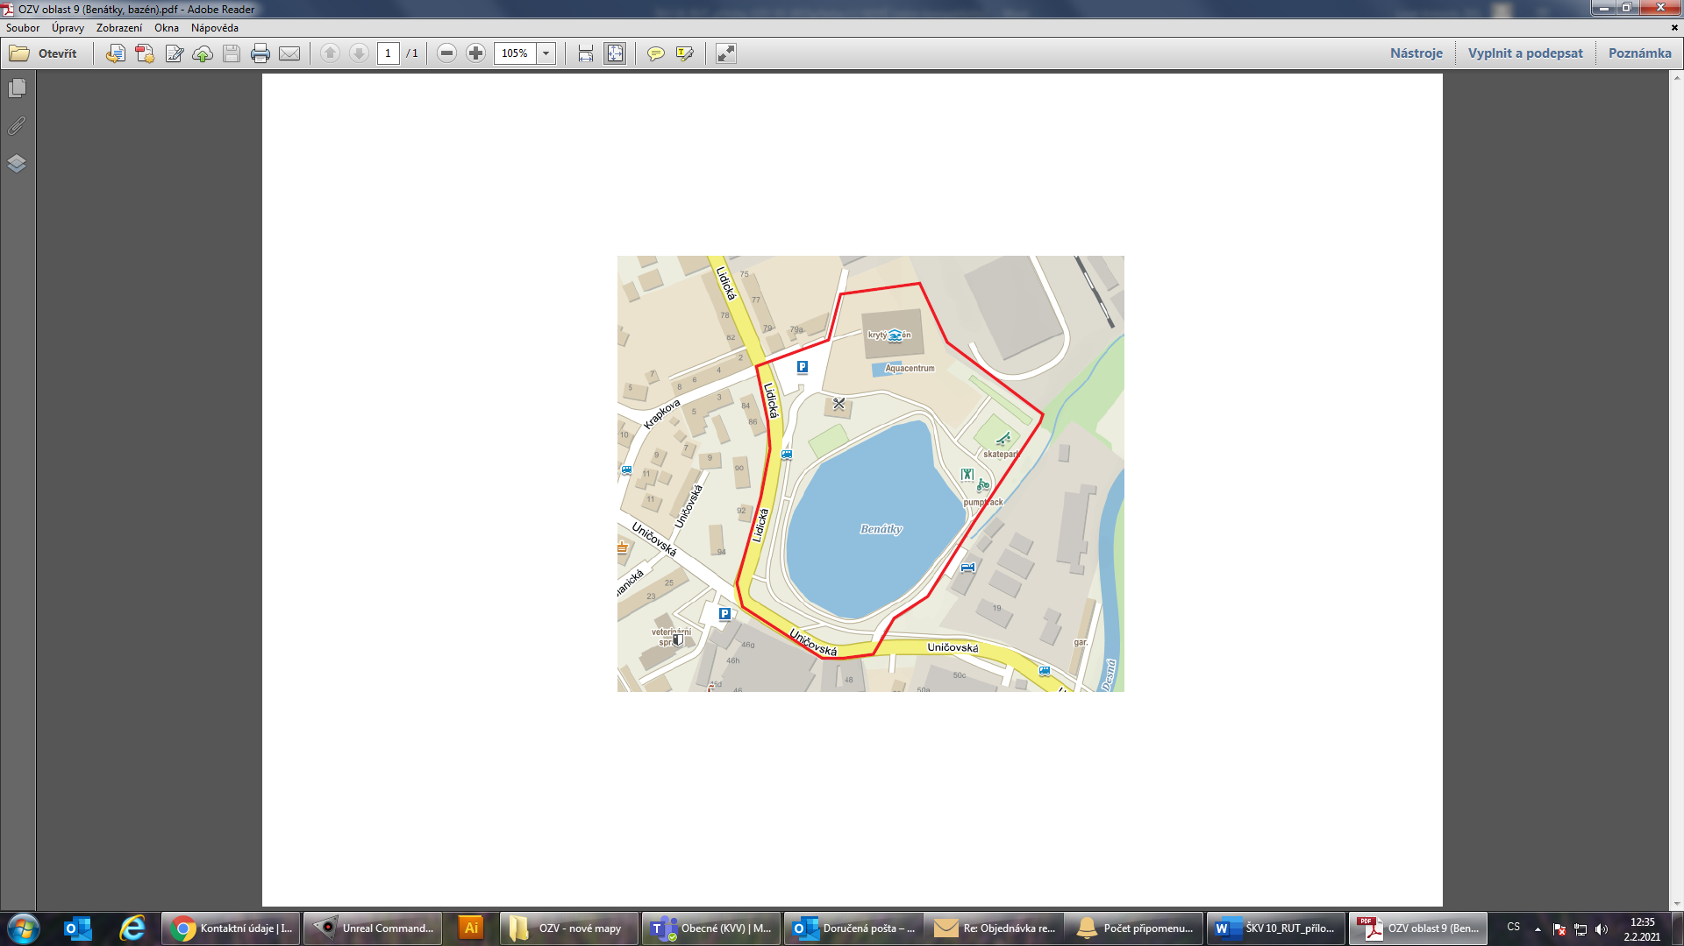

1. Okolí obchodu Hruška, přilehlé travnaté plochy Javoříčko včetně přilehlého parčíku.

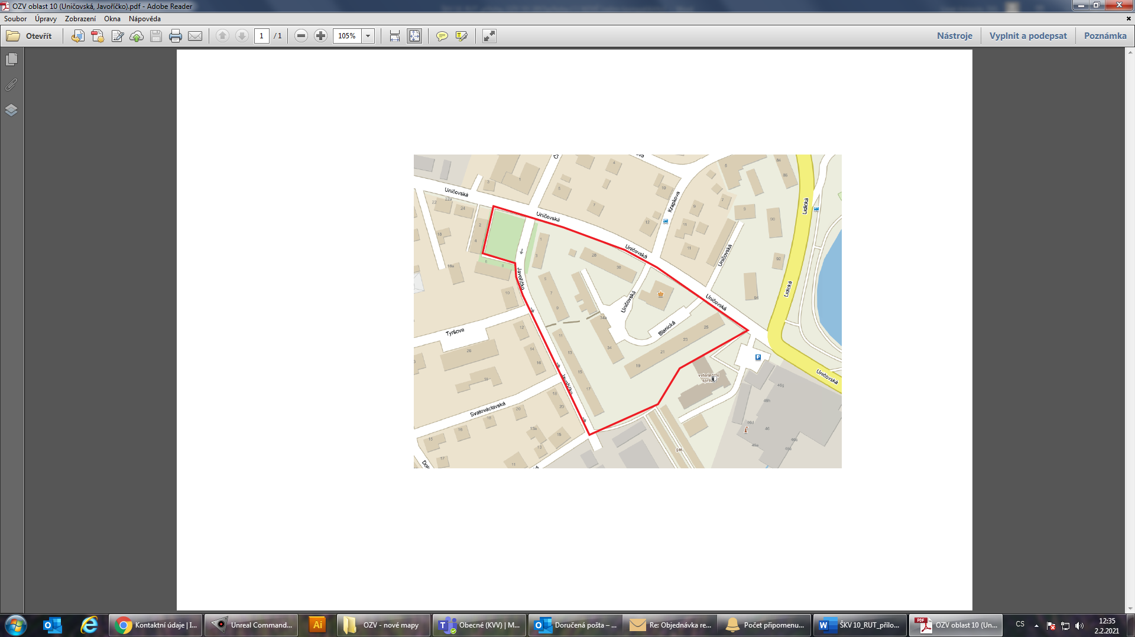

1. Areál hypermarketu Albert a benzínové stanice včetně přilehlého parkoviště, komunikací a travnatých ploch dle zaznačení v mapě.

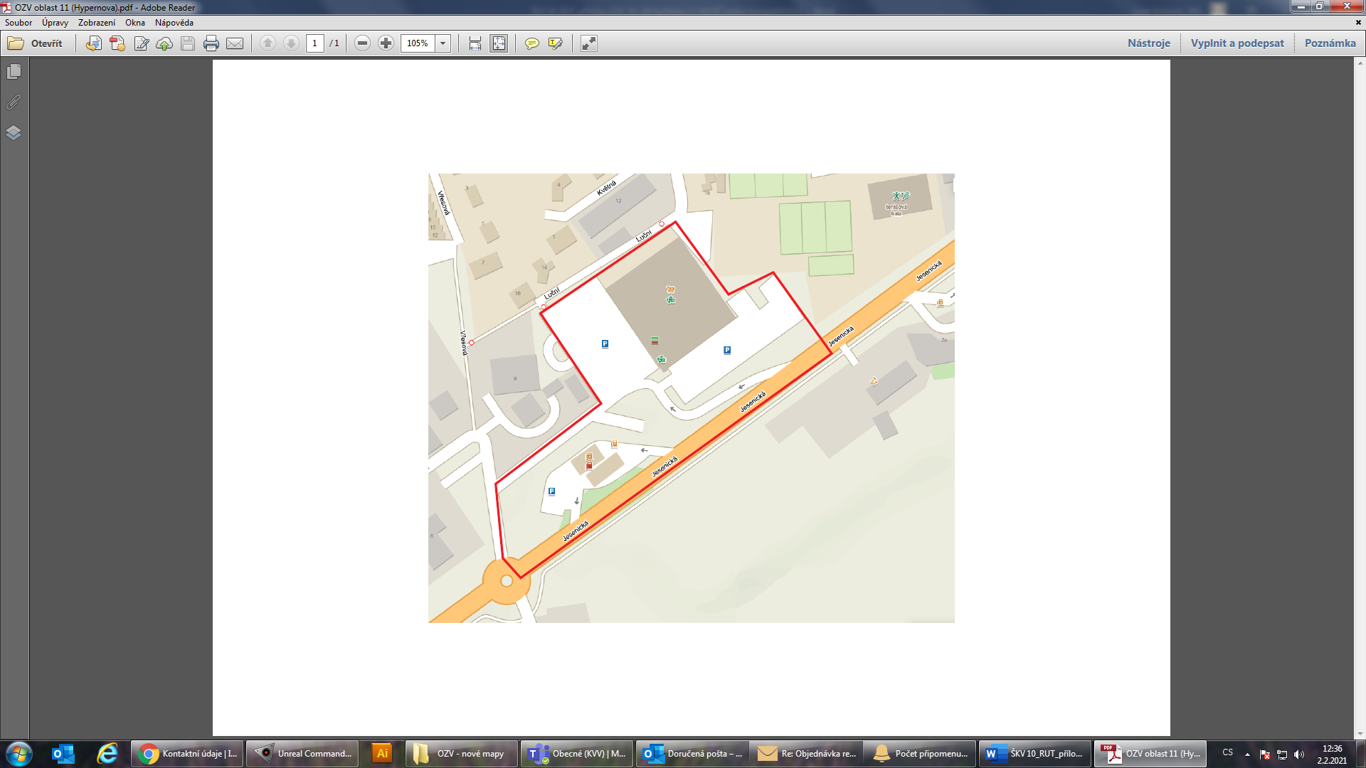

1. Areál Lidl dle zaznačení v mapě.

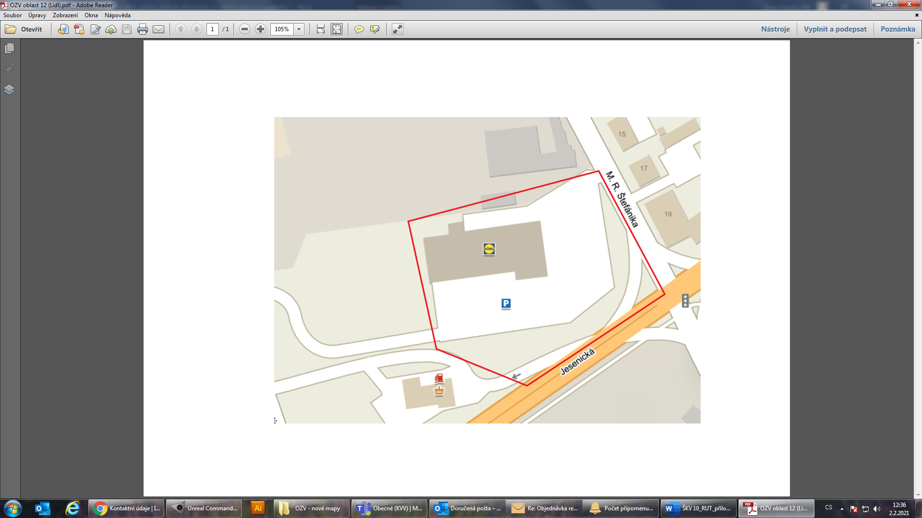

1. Areál Billa (parkoviště, komunikace) dle zaznačení v mapě.

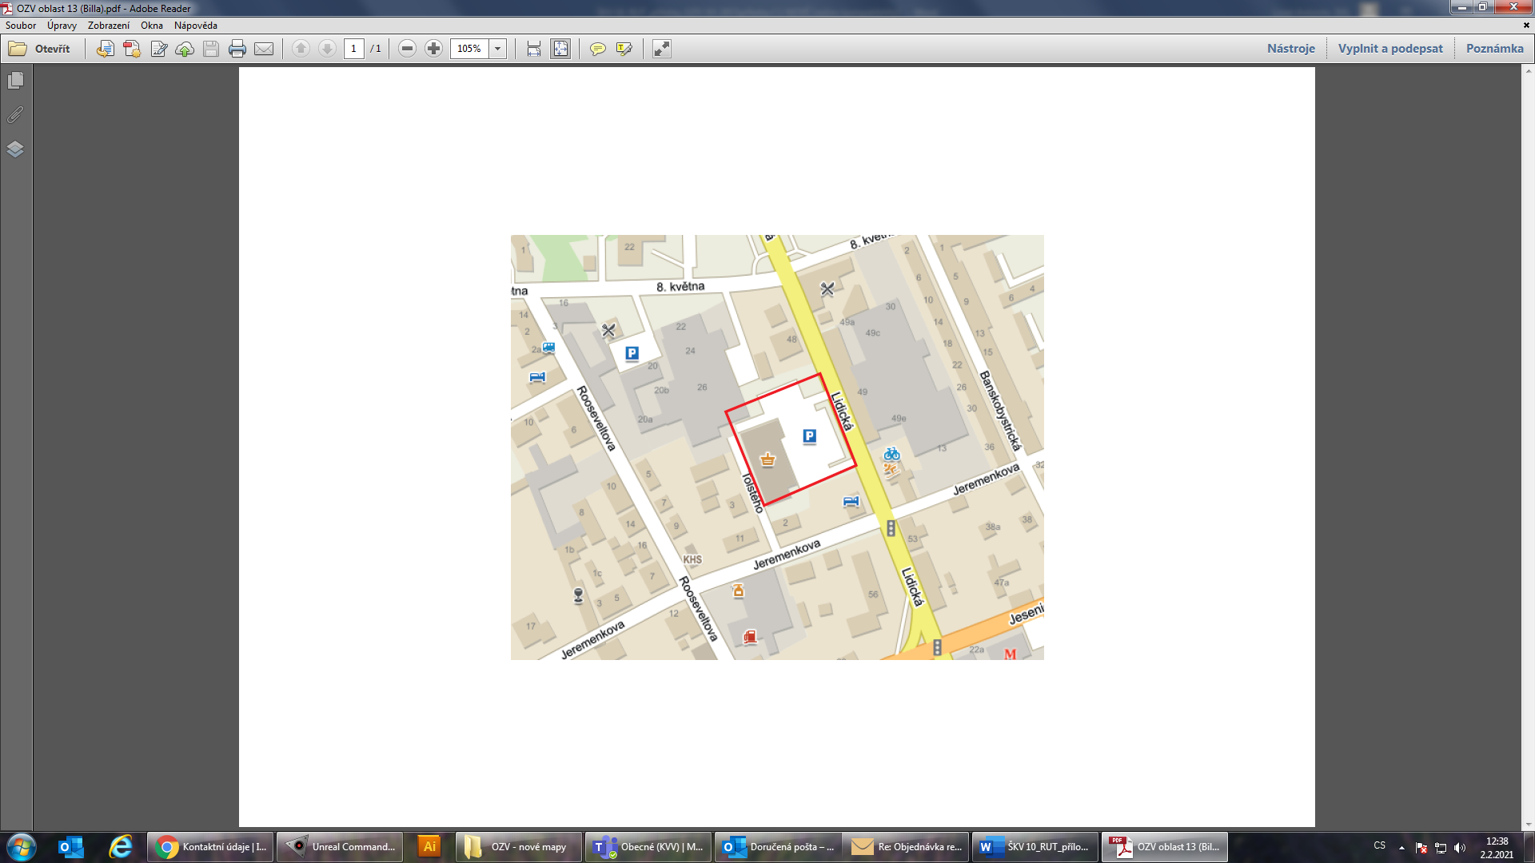

1. Prostor sadů B. Martinů, areál Kauflandu a přilehlého obchodního centra dle zaznačení v mapě.

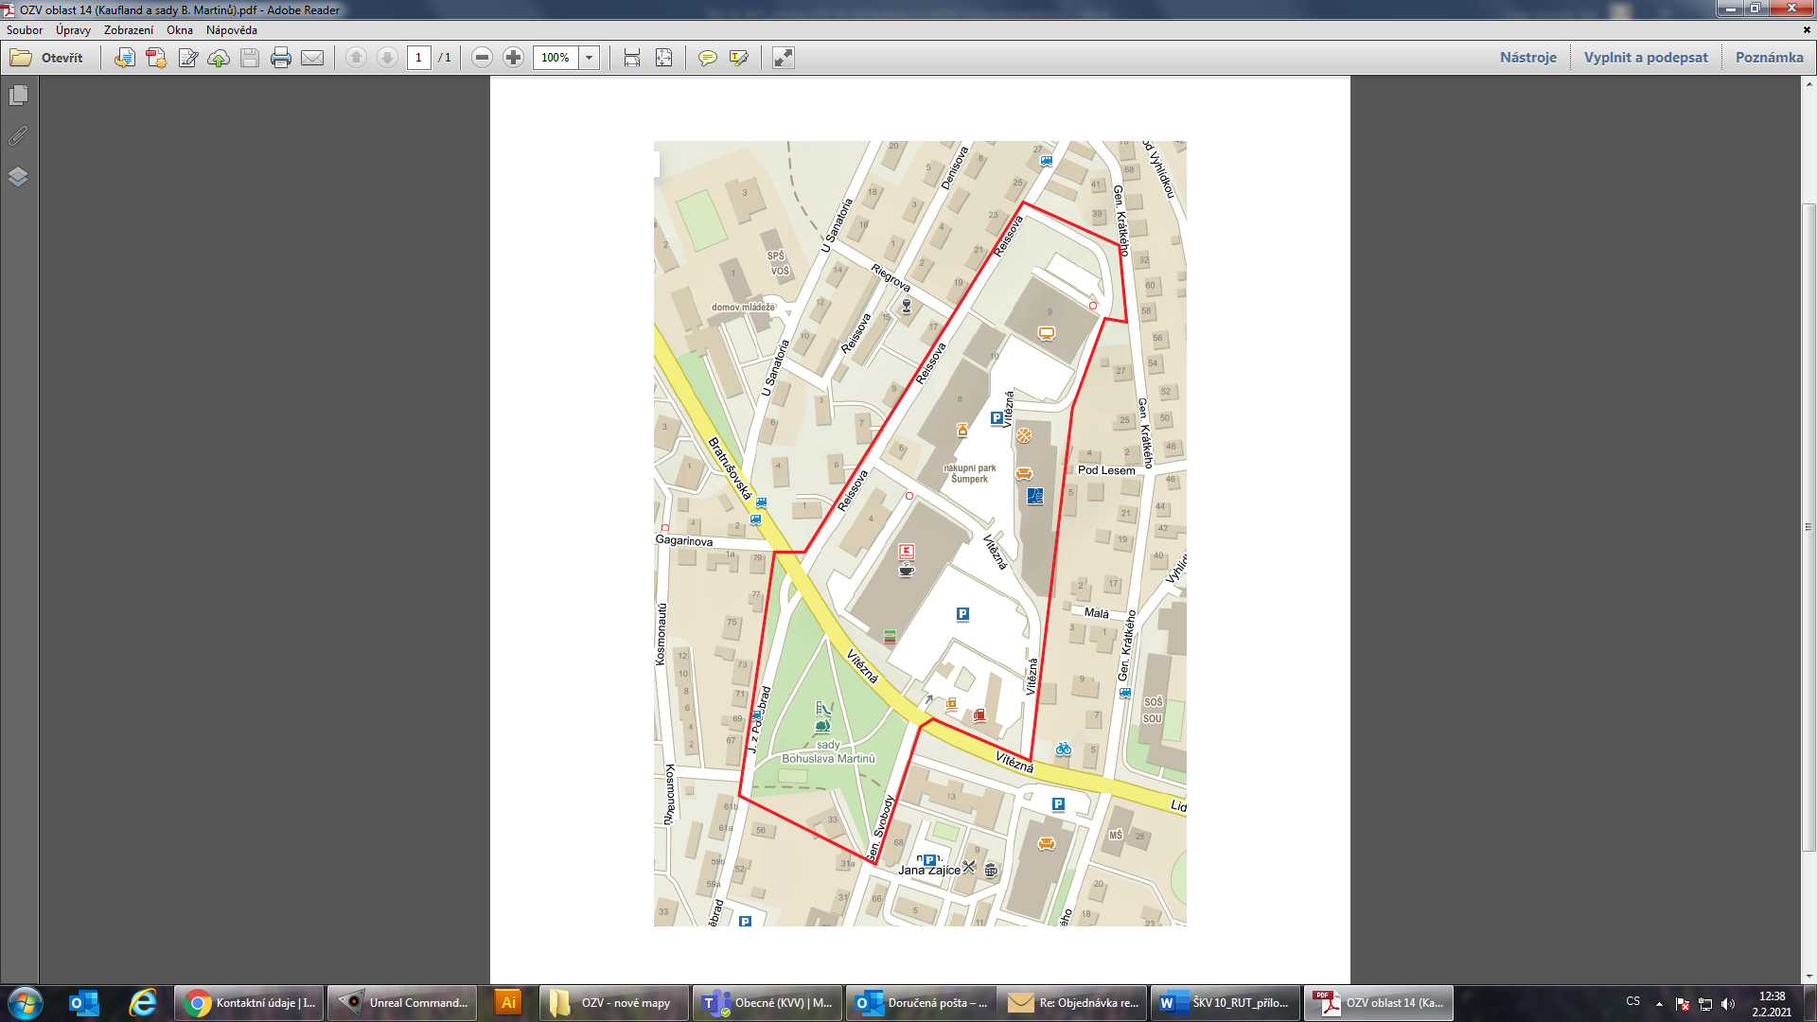

1. Cihelna dle zaznačení v mapě

